32. týden  8. 4. – 12. 4. 2024 | Co mám zvládnout tento týden? | Jak se mi  dařilo?
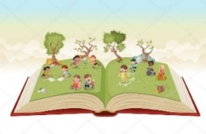  ČESKÝ JAZYK  ČTENÍ A PSANÍ | Poznám a přiřadím slova příbuzná. Napíšu vzkaz.
 | Seznámím se se slovními druhy – roztřídím slova do skupin.
 | Píši výstupní samostatnou práci – co už umím za 3. čtvrtletí.
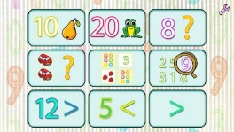  MATEMATIKA | Počítám do 100 (sčítám, odčítám, porovnávám).
 | Do násobkové tabulky zapíši násobky 7. Násobím.
 | Rýsuji pravítkem úsečku.
PRVOUKA | Seznámím se s jarními pracemi na zahradě a zaseji.
 | Píši výstupní samostatnou práci – co už umím za 3. čtvrtletí.
ANGLICKÝ JAZYK | Pojmenuji členy rodiny – My Family.
 | Procvičuji fráze I have got…./ Ihaven´t got….
MÁ VÝZVA
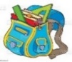  DOMÁCÍ PŘÍPRAVA | Každý den napíšu perem pečlivě, čitelně a správně dvě věty do Deníku.  Opakuji si učivo pomocí dobrovolných úkolů (příprava na výstupní práce).  Připravím se na samostatné práce – procvičím si, co jsme se učili.
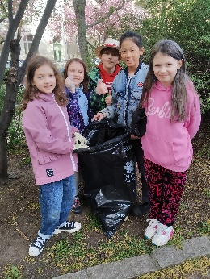
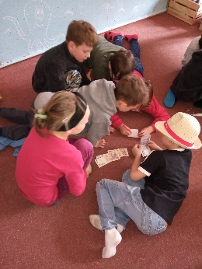
Milí rodiče a Objevitelé, v pátek jsme se symbolicky s dětmi zapojili do akce: Ukliďme Česko a uklízeli jsme před naší školou na Lyčkově náměstí. Děkujeme Objevitelům za jejich nasazení a aktivitu.
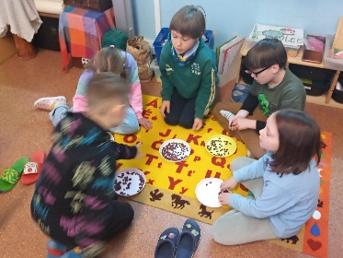
Také jsme společně sečetli výtěžek z velikonočního jarmarku.
Výtěžek činí úžasných 4 662,- Kč. S dětmi rozhodneme o konkrétní pomoci. Ještě jednou děkujeme všem
za přispění!!!
Děkujeme za velmi rychlé zapsání
na konzultace. Dětem v týdnu připravíme hodnotící list a společně zhodnotíme 3. čtvrtletí v Deníku.
V tomto i příštím týdnu si Objevitelé ověří své znalosti a dovednosti při psaní samostatných výstupních prací. Přejeme slunečné jarní dny Lucka a Alice
Podpis dospěláka: Podpis Objevitele:

